План на неделю группа № 2
С 27.04 – 30. 04 2020 г.
Тема: « В мире всё так интересно»
Цель: формирование познавательного отношения к миру через наблюдения, события, явления, экспериментирование, исследование.
Понедельник
Сейчас, в такое непростое время, да и не только, а каждый день, песенки-напоминалки научат детей правилам личной гигиены. Включайте такие песенки каждый день!
https://yandex.ru/efir?reqid=1587568641914701-516874836064026561302938-production-app-host-vla-web-yp-211&stream_id=4407f9edb99c1eecac7123431867eea8

опыт: «Цветочки тоже хотят пить» - беседы с детьми: где живёт вода? для чего нужна вода, какая вода бывает?
Просмотр развивающего мультфильма « Цветок»
https://yandex.ru/video/preview/?filmId=12776366479055293623&text=развивающие%20мультики%20цветочки%20тоже%20хотят%20пить%20для%20детей%202-3%20года&path=wizard&parent-reqid=1587557510700042-1663618352029346780600244-production-app-host-vla-web-yp-302&redircnt=1587557516.1
Песенка « Цветочки»
https://yandex.ru/video/preview/?filmId=4877933729712393995&text=видео%20цветочкам%20тоже%20нужна%20вода%20для%20детей%202-3%20года&path=wizard&parent-reqid=1587557245402699-1372806604015971210500208-production-app-host-man-web-yp-76&redircnt=1587557316.1

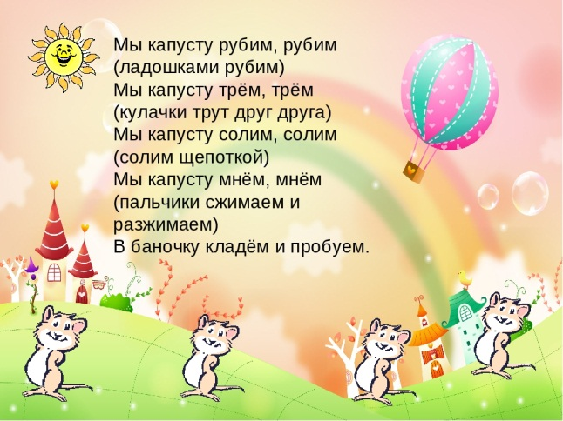
Вторник
Пальчиковая гимнастика

https://yandex.ru/search/?text=пальчиковая%20гимнастика%20мы%20капусту%20рубим%20рубим%20с%20движениями&clid=2270455&banerid=6101003012&win=298&lr=10951

Наблюдение за деревьями весной
http://school-baby.ru/index.php/tematicheskie-zanyatiya/zanyatiya-s-detmi/257-nablyudeniya-za-derevyami-vesnoj
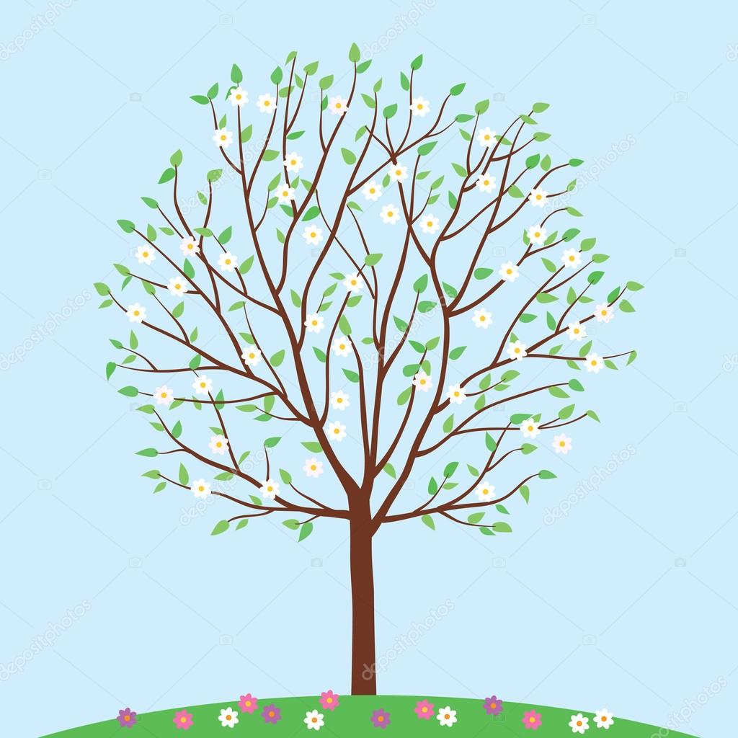

Рисование пальчиками
https://yandex.ru/video/preview/?filmId=10141800069094168733&text=рисование%20пальчиком%20дерево%20для%20детей%202-3%20лет&path=wizard&parent-reqid=1587559617169123-904827913979767914702980-production-app-host-vla-web-yp-108&redircnt=1587559671.1

Среда
Зарядка под музыку
https://yandex.ru/video/preview/?filmId=8533017777802263426&text=физзарядка%20у%20жирафа&path=wizard&parent-reqid=1587559934455602-222719128535599100100292-production-app-host-sas-web-yp-120&redircnt=1587559939.1

Изучаем явления природы
https://yandex.ru/video/preview/?filmId=5891806386115537747&text=явления+природы+для+детей+2-3+года+мультик

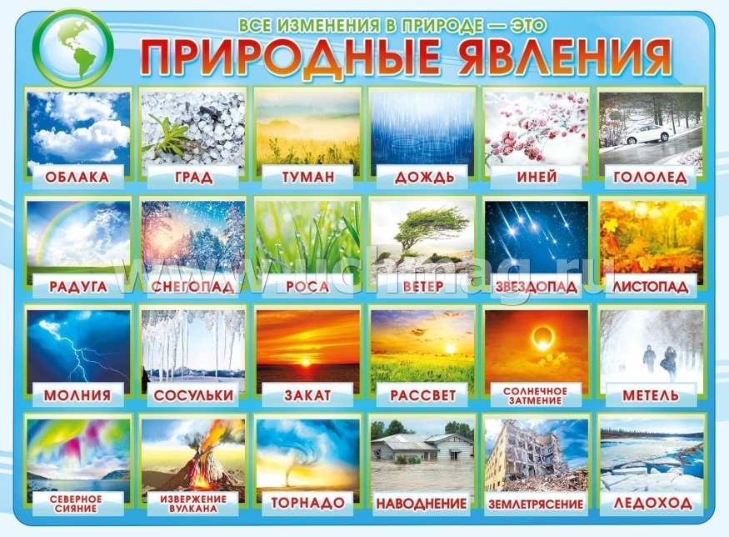

Четверг
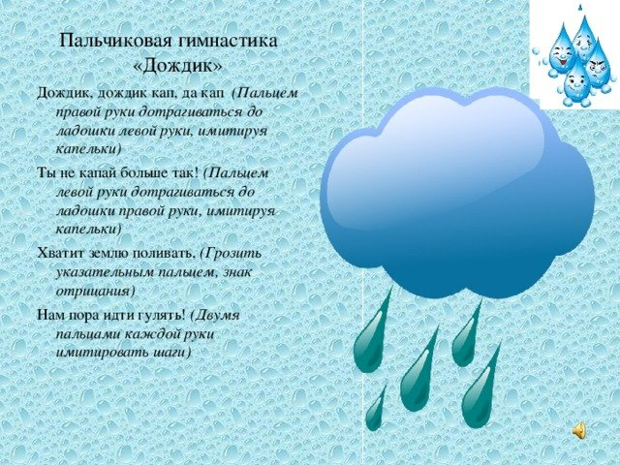
Известный педагог Сухомлинский сказал «Истоки способностей и дарований детей — на кончиках их пальцев».

https://yandex.ru/search/?text=пальчиковая%20гимнастика%20про%20дождик%20для%20детей%202-3%20лет&lr=10951&clid=2270455&win=298
Исследование: изучаем части тела: развивающее видео для малышей
https://yandex.ru/video/preview/?filmId=13018663153507234788&text=исследование%20для%20малышей%20своего%20тела&path=wizard&parent-reqid=1587724523140299-1494691781626199428500133-production-app-host-sas-web-yp-74&redircnt=1587724532.1

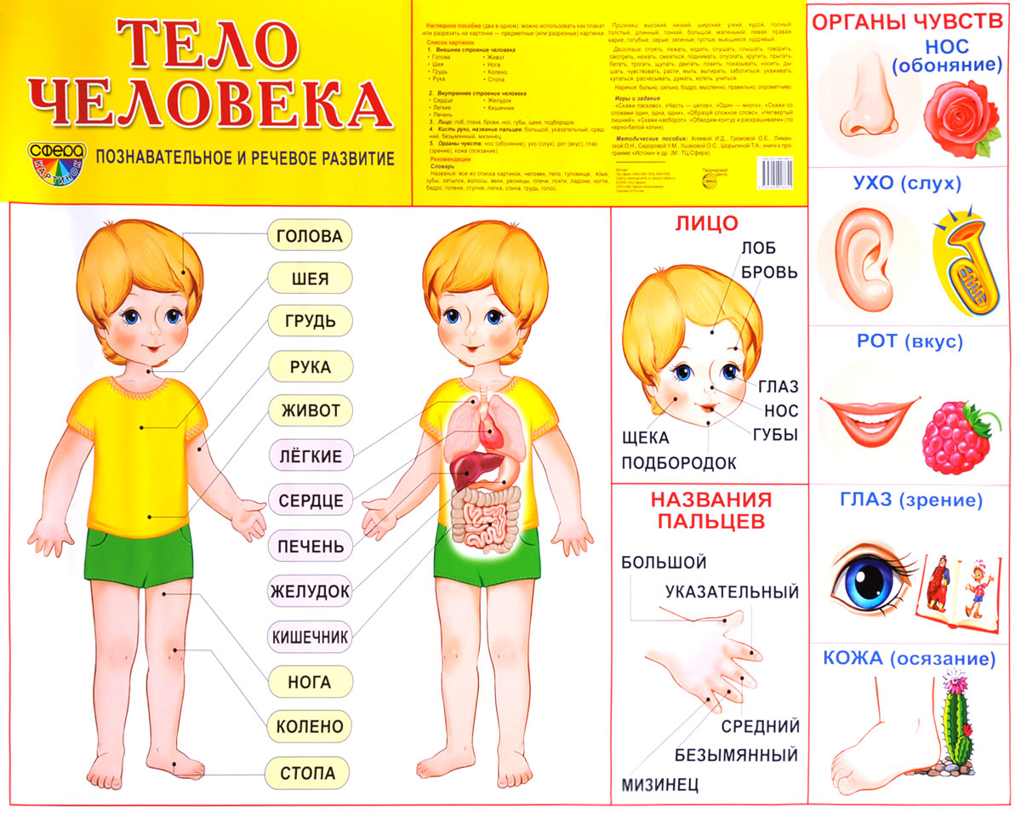

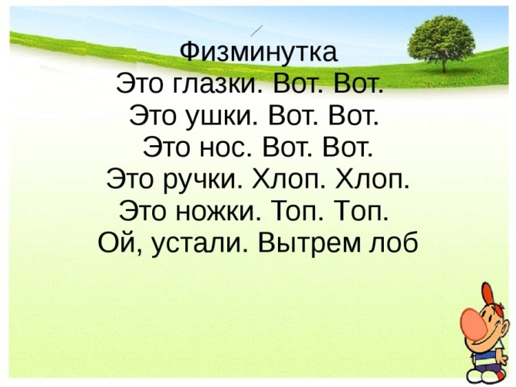
Физминутки

https://yandex.ru/search/?text=физминутки%20про%20части%20тела%20для%20детей%202-3%20лет&lr=10951&clid=2270455&win=298

«Познавайте и исследуйте с детьми дома!»
«Самое лучшее открытие – то, которое ребенок делает сам».
Ральф У. Эмерсон

